Git- Открытая распередеденная система контроля версий.

Repository (рус.

репозиторий,хранилище)- место,где хранятся и поддерживаются какие-либо данные

Version Control System (VCS;pyc. система контроля версий)- программное обеспечение для облегчения работы с изменяющейся информацией

Commit (рус. совершать,фиксировать) объект,в котором содержится описание изменений, которые были внесены в код

Система контроля версий:

1. поколение

SCCS (Source Code Control System)

RCS (Revision Control System)

1. поколение

CVS( Concurent Version System) SYN(Apache Subversion)

З поколение

Git

Mercurial

Локальная система контроля версий

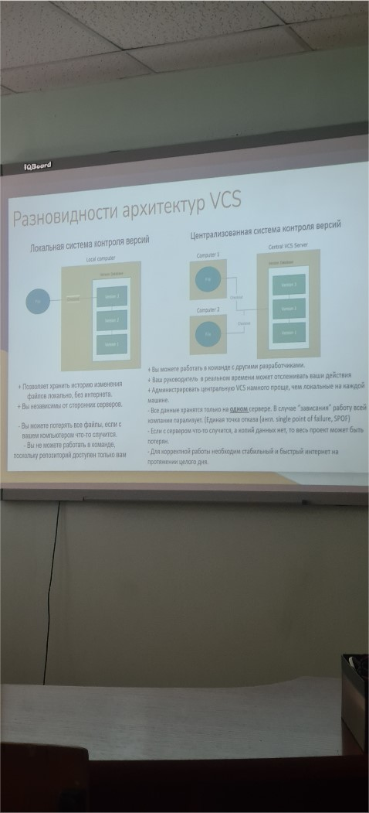

+ локального системы контроля версий

1 )позволяет хранить историю изменений

файлов локально,без интернета.

2)Вы независимы от сторонних серверов

1)Вы можете потерять все файлы,если с вашем компьютером что-то случится. 2)Вы не можете работать в команде,поскольку репозиторий доступен только вам.

Централизованная система контроля версий

1)Вы можете работать в команде с другими разработчиками. 2) Ваш руководитель в реальном времени может отслеживать ваши действия

З) Ажминистрировать центральную VCS намного проще „чем локальные на каждой машине

1. Если с сервером что-то случится,а копий нет,то весь проект может быть потерян
2. для корректной работы необходим стабильный и быстрый интернет на протяжении всего дня

З)Всё данные хранятся только на одном сервере. В случае ”Зависания” работу всей компании парализует . ( Единая точка отказа)

Преимущества распределенных VCS: 1 )Работа компании теперь не зависит от работы сервера. Если сервер отключился,то каждый сотрудник продолжит работу с локальной копией репозитория „а после загрузить её на сервер

2) Можно работать с несколькими удалённым репозиториями „делится колом другим людям...

Зачем нужна система контроля версий? 1)сохранять все изменения файлов в хронологическом порядке,при этом не пытаясь в именах копий одного и того же файла.

2)Избегать неприятных ошибок в коде,вызванных непредвиденным поведением новых функций.

З)Отслеживать,над каким файлам вы работаете ( и работаете ли вообще). Вам это вряд ли пригодится,а вот вашему руководителю очень .

1. Работать параллельно над одним и тем же проектом вместе с командой,не боясь конфликтов,например,одновременно говорит изменения одного и того же файла.
2. Делиться своим кодом. А разработчи разработчики со всего мира могут улучшать его и записывать изменения на ваш сервер.

Git repository был разработан Linus

Torvards при разработке ядра этот проект так понравился разработчикам,что его стали использовать в других проектах